再興小學102學年度畢業生校外教學參觀活動 2013.5/22~23
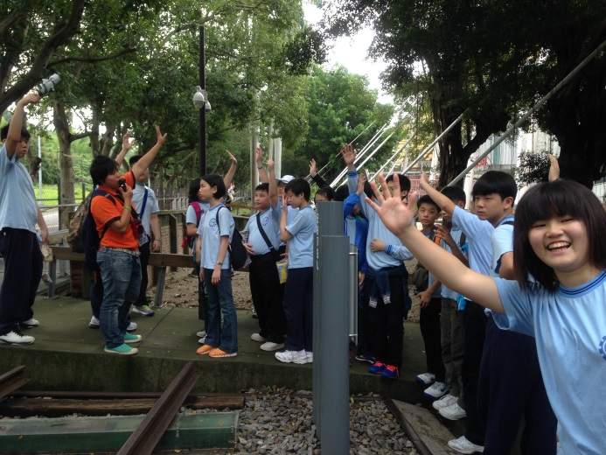  六孝-參觀地震博物館- | 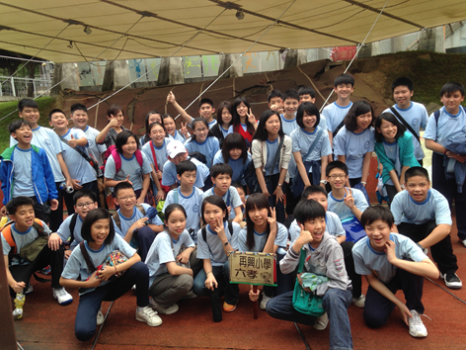  六孝-參觀地震博物館-
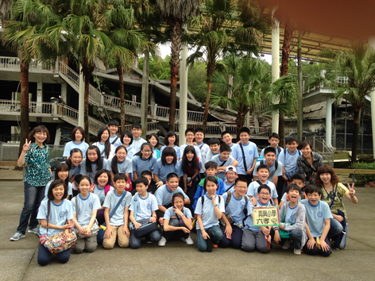  六孝-參觀地震博物館- | 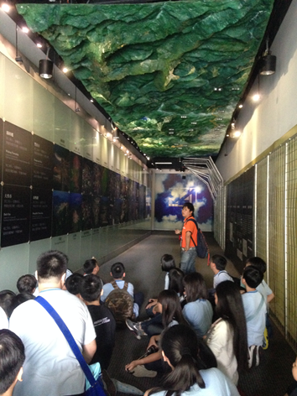  六孝-參觀地震博物館
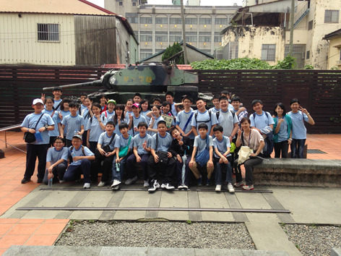  六孝-參觀集集車站 | 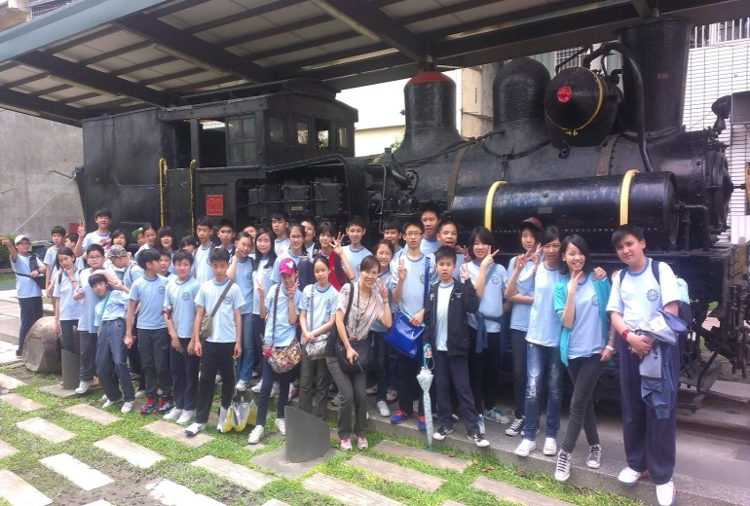  六孝-參觀集集車站
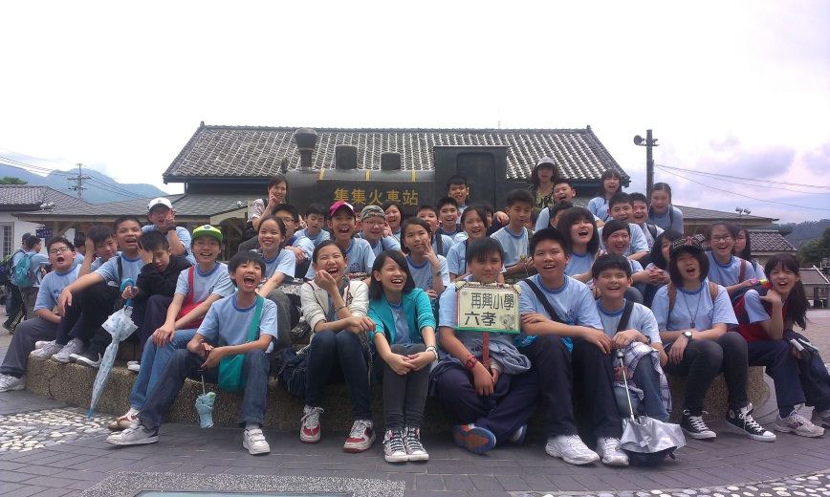  六孝-參觀集集車站 | 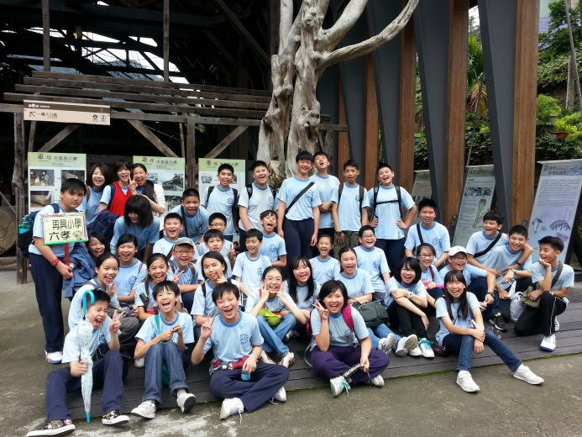  六孝-參觀車埕車站

再興小學102學年度畢業生校外教學參觀活動 2013.5/22~23
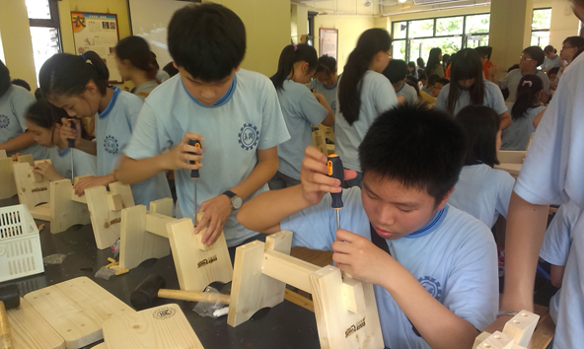  六孝-林班道木工體驗DIY | 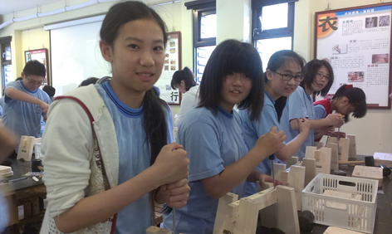  六孝-林班道木工體驗DIY
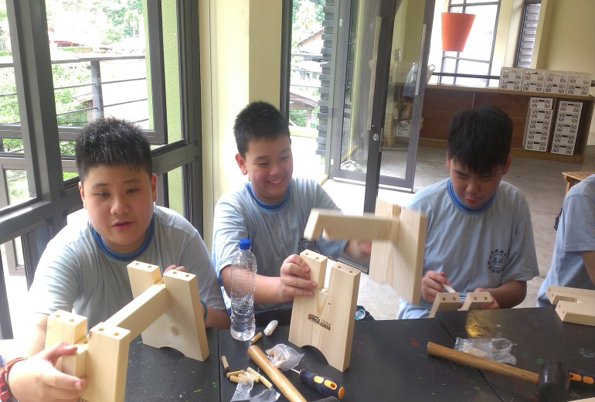  六孝-林班道木工體驗DIY | 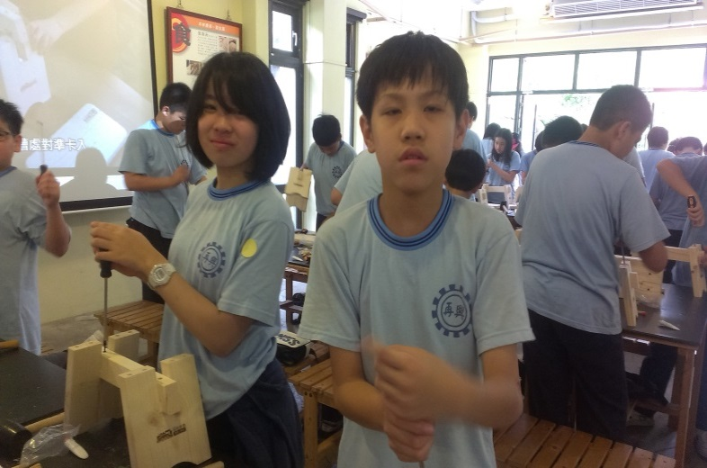  六孝-林班道木工體驗DIY
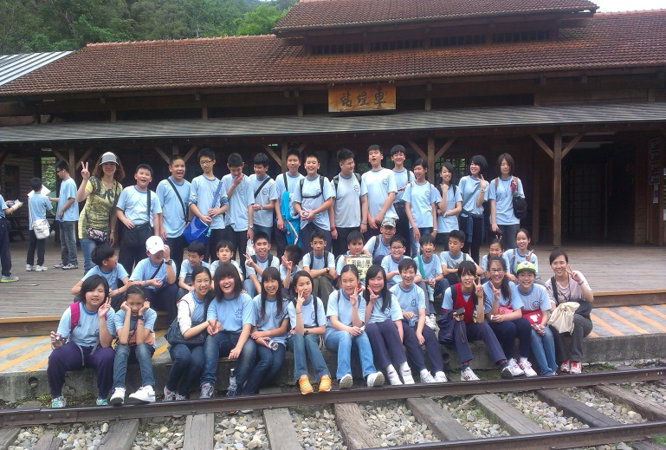  六孝-參觀車埕車站 | 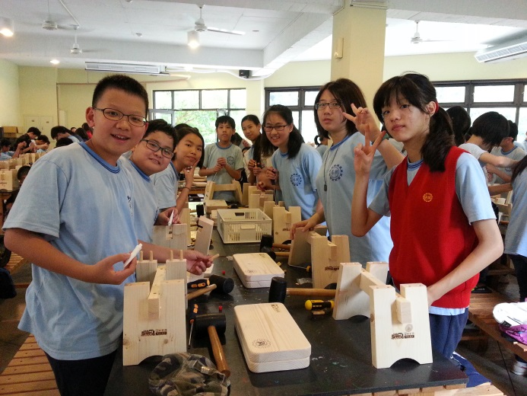  六孝-林班道木工體驗DIY
六孝-晚點名 | 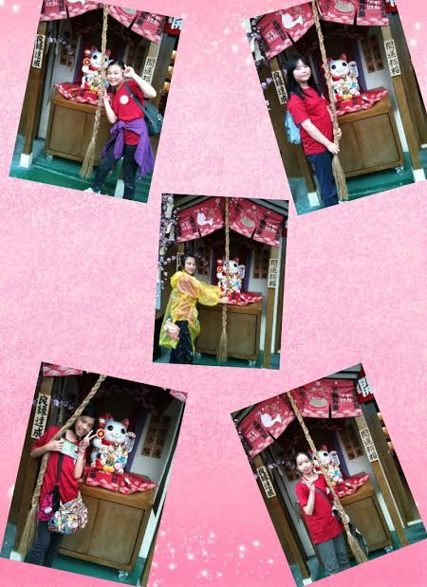  六孝-遊樂園區合影
再興小學102學年度畢業生校外教學參觀活動 2013.5/22~23
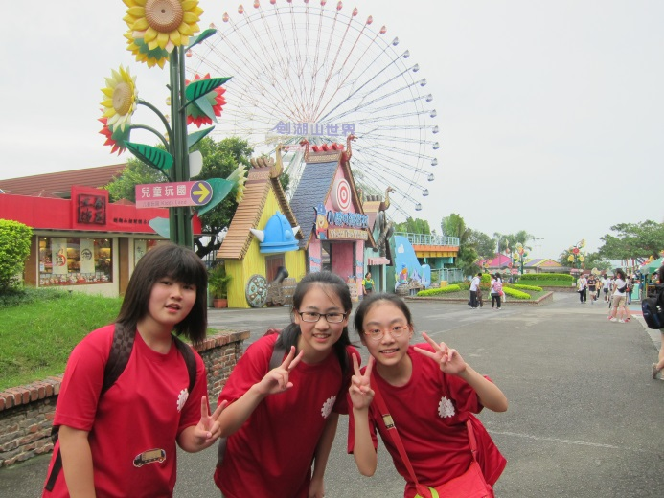  六孝-遊樂園區合影 | 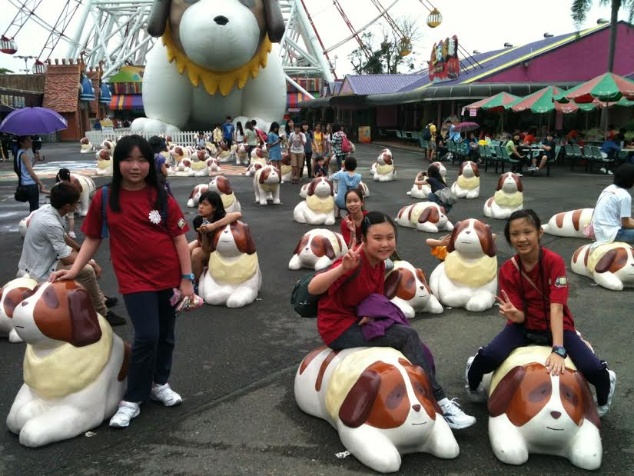  六孝-遊樂園區合影
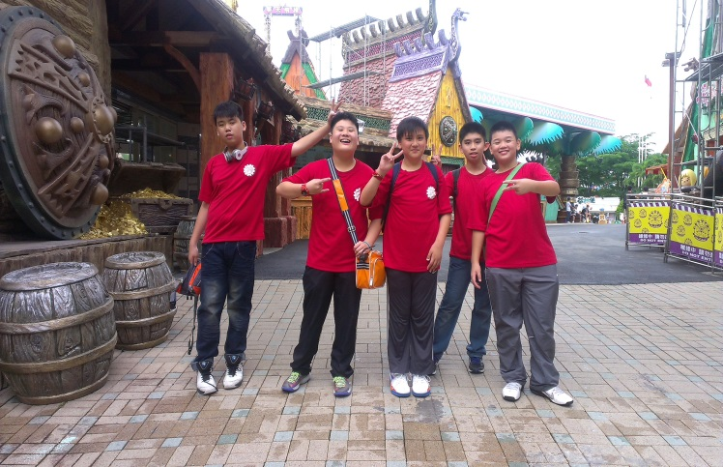  六孝-遊樂園區合影 | 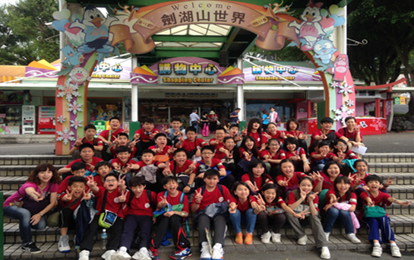  六孝-遊樂園區合影
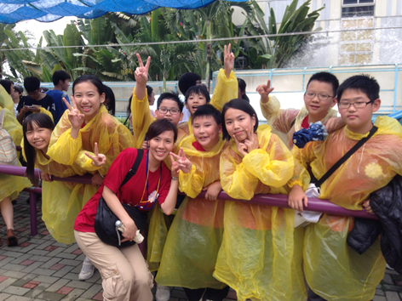  六孝-遊樂園區合影 | 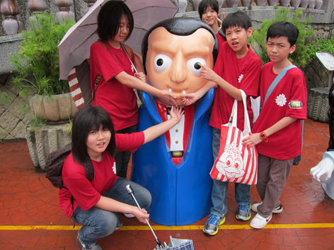  六孝-遊樂園區合影
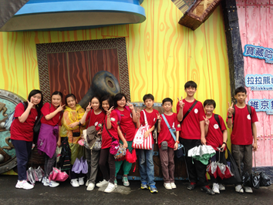  六孝-遊樂園區合影 | 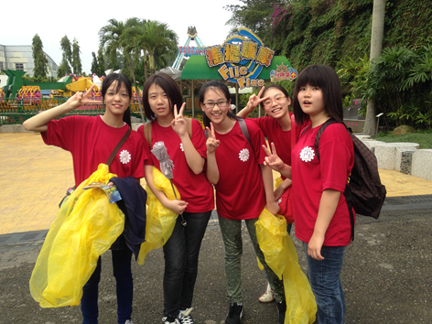  六孝-遊樂園區合影

